**My online CV**



**Autor: Malihin Andrei Coordonator: Andrei Dascal**

**Cuprins**

**1 .Obiectiv…………………………………………………………..1**

**2. De ce un CV online?…………………………………………2**

**3. Descrierea aplicatiei………………………………………..3**

**4. Tehnologii folosite pentru constuire……………….5**

**5. Detalii tehnice despre aplicatie………………………..7**

**5.1 Header…………………………………………...7**

**5.2 Home………………………………………………8**

**5.3 About………………………………………………9**

**5.4 Skills…………………………………………………10**

**5.4 Portofolio…………………………………………12**

**5.4 Contact Me……………………………………….13**

**6. Responsivitatea……………………………………….. ……..15**

**6. Planificare de task-uri………………………………………17**

**7. Dezvoltari ulterioare…………………………………………19**

**8. Bibliografie……………………………………………………….20**

1. **Obiectiv**

**My online CV** este un proiect ce reprezintă cv-ul personal, fiind creat sub forma unei pagini web care conține datele cv-ului într-un format mai ușor accesibil și mai plăcut vizual.

**Obiectivul** realizării proiectului este acela de a-mi pune în aplicare toate noțiunile și abilitățile pe care le-am acumulat pe parcursul cursului de IT, proiectul fiind o cheie importanta în angajare.

1. **De ce un CV online?**

Timp de mulți ani, CV-urile pe hârtie au fost modalitatea de a ne prezenta abilitățile și alte caracteristici unui potențial nou angajator. Încet, dar sigur, acest lucru se schimbă însă. O mulțime de conexiuni importante au loc acum digital: de ce ar trebui să fie diferit cu curriculum vitae? De aceea, unii solicitanți trec la un CV digital: o variantă contemporană care este cu siguranță apreciată de anumiți angajatori.

Un CV onlne, îmi poate pune în evidenta abilitățile de programator pe care le-am învățat la Scoală Informala de IT într-un mod practic și vizibil de către angajator, dar acesta nu este singurul avantaj. Fata de un CV în format fizic, un CV online poate fi văzut de mai multe persoane care sunt interesate de abilitățile tale.

CV-ul online este mult mai accesibil, poate fi văzut de oriunde daca ai acces la internet cum ar fi tableta, desktop, laptop, telefon mobil. Nu mai este nevoie să trimiți CV-ul prin posta sau prin alte metode în format fizic ci poate fi trimis direct printr-un e-mail.

1. **Descrierea aplicației**

Aplicația ‘My online CV’ a fost realizata în urma finalizării cursului “Front-End Web Development” al Scoalii Informale de IT.

Tipul de aplicației este de **SPA** (single page application). Am ales acest tip de aplicație deoarece este potrivit pentru un C.V. online deoarece informattile conținute în aplicație nu sunt multe și mă pot concentra mai mult la construirea unei aplicații decente.

Construind o aplicație de tip single page application îmi pot pune în practica abilitățile de implementare și de design. Fiind la baza o aplicație de tip single page se comporta că o aplicație de tip mulți page application în sensul că navigarea se poate face în doua moduri :

-navigare prin derulare de sus în jos a paginii care vă dezvălui fiecare seciuine în parte;

-navigare prin butoane (sau ancore), care te vor trimite direct la secțiunea aleasa.

Designul aplicației este inspirat din următoarea aplicație :

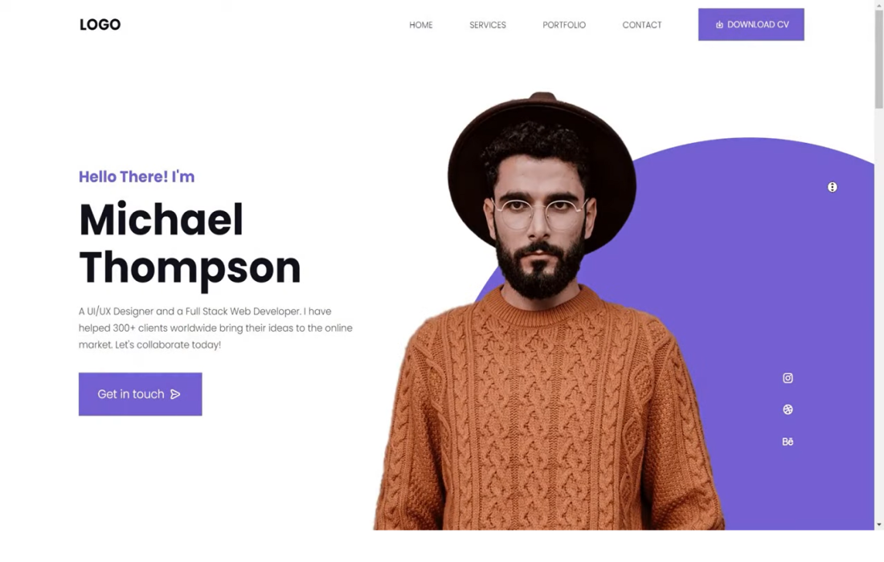

1. **Tehnologii folosite**

Pentru dezvoltarea aplicatiei nu s-au fosit framework-uri sau alte librarii externe. Proiectul a fost realizat folosing **HTML5, CSS3** si **JavaScript.**



Fig 1.1 – Html Fig 1.2 CSS Fig 1.3 Javascript

Pentru scrierea codului am folosit **Visual Studio Code (VS Code),** iar ca unealta de versionare am folosit git, respectiv GitHub.



Fig 1.4 Visual Studio Code Fig 1.5 Git Fig 1.6 GitHub

**HTML5 (Hyper Text Markup Language)** este cea mai recentă versiune de HTML, în scopul de a simplifica dezvoltarea de aplicatii web. Sintaxa HTML5 este mult mai ușoară în comparație cu HTML4, și oferă multe caracteristici noi.

**CSS (Cascading Style Sheets)** se referă la pagini de stil în cascadă și că este cel mai comun limbaj de stil folosit. Acesta îți oferă posibilitatea de a indica felul în care afișează browser-ul elementele documentului HTML.

**JavaScript** (**JS**) este un limbaj de programare cu o sintaxa relativ usoara, interpretat sau compilat la timp, cu funcții de primă clasă. Deși este cel mai bine cunoscut ca limbaj de scripting pentru pagini web, multe medii de dezvoltare software care nu se folosesc de browser îl folosesc și ele, cum ar fi Node.js, Apache CouchDB și Adobe Acrobat. JavaScript este un limbaj dinamic, bazat pe prototipuri, paradigme multiple, cu un singur **thread** (este capabil sa ruleze task-uri diferite in același timp), care acceptă stiluri de programare orientate pe obiecte, imperative și declarative (de exemplu, programare funcțională).

**Git** este un sistem de versionare a codului si a fost scris de Linux Torvalds, creatorul kernelului Linux. Git-ul a fost creat in asa fel incat sa tina evidenta tuturor modificarilot dintr-un anumit cod.

1. **Detalii tehnice despre aplicație**

**5.1 Header**

Este o parte statica a aplicatiei, care va contine bara de navigatie ce va fi prezenta permanent pe ecran pentru o experienta cat mai usoara si placuta de navigare.



Fig 1.7 – Header preview

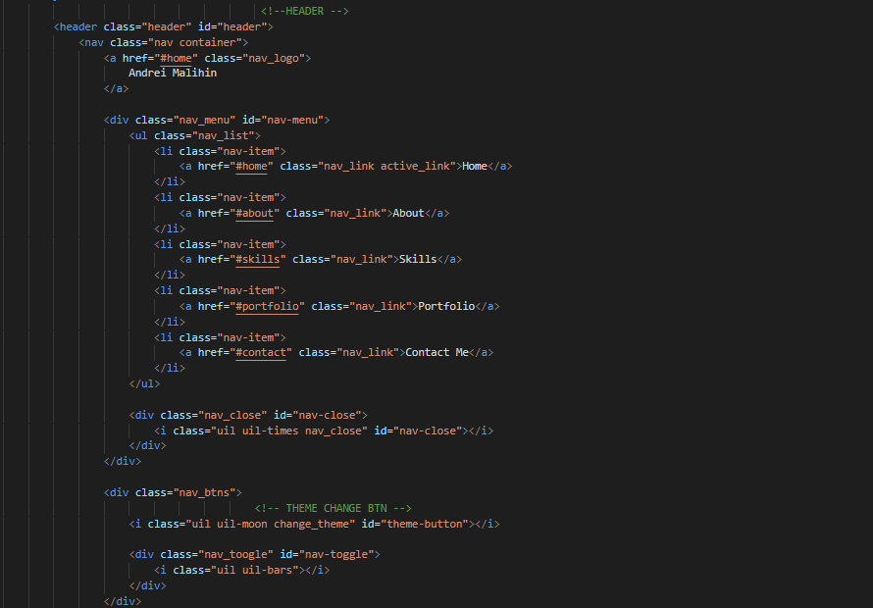

Fig 1.8—Header HTML preview

**5.2 Home**

Secțiunea de Home este prima componentă din aplicație care se încarcă în momentul accesări aplicației. Ea conține un mesaj de bun venit și o scurta prezentare despre mine.

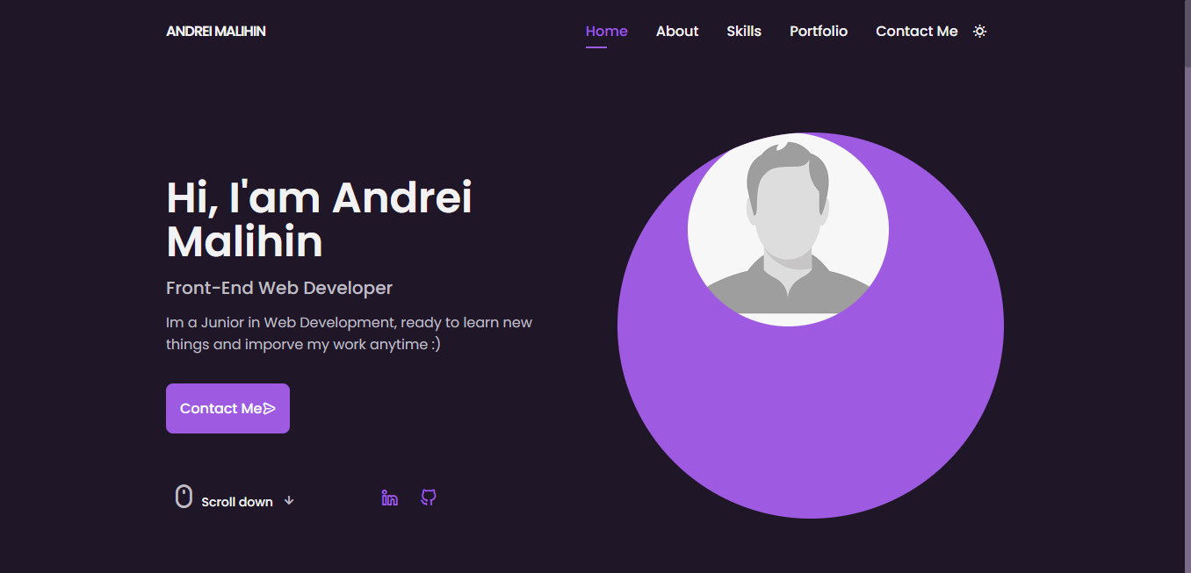

Fig 1.9 – Home Section Preview

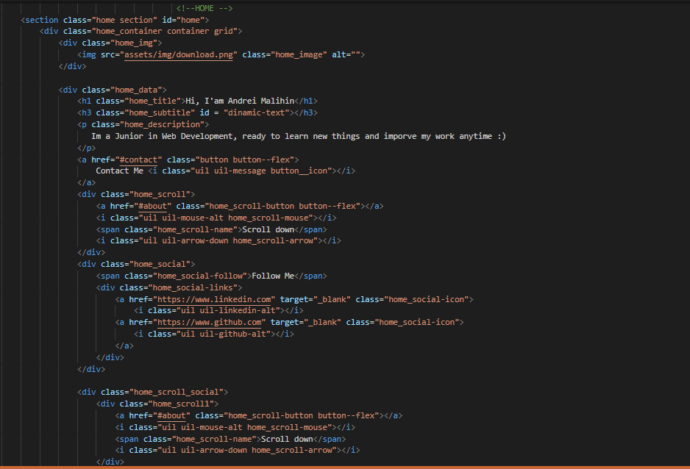

Fig 2.0 – Home section HTML preview

**5.3 About (Despre)**

In aceasta sectiune gasim un mesaj de bun venit, mai multe informatii despre mine, iar vizitatorii pot afla experienta mea profesionala cat si modul in care imi abordez munca.

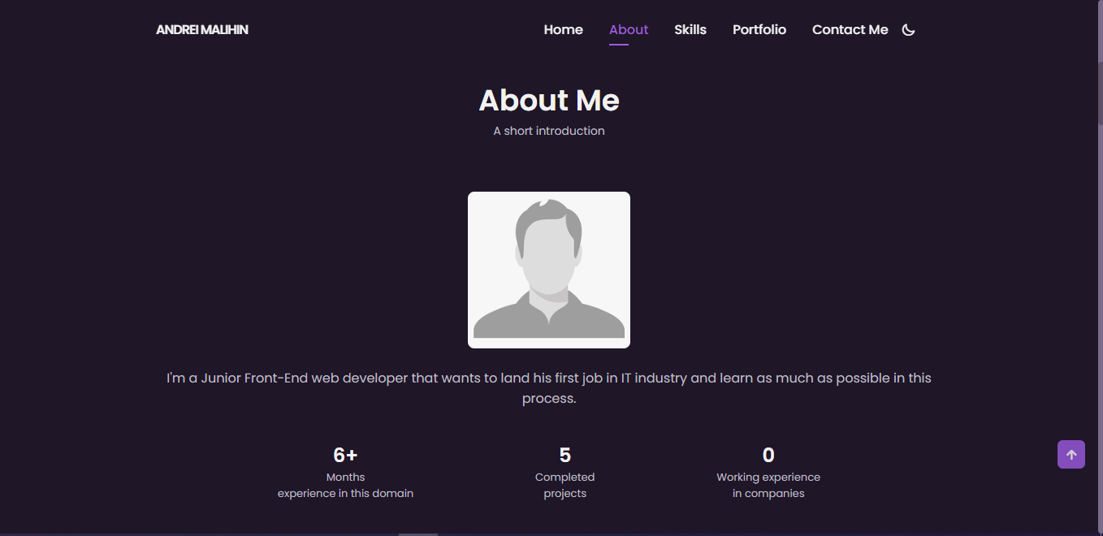Fig 2.1 – About Section preview

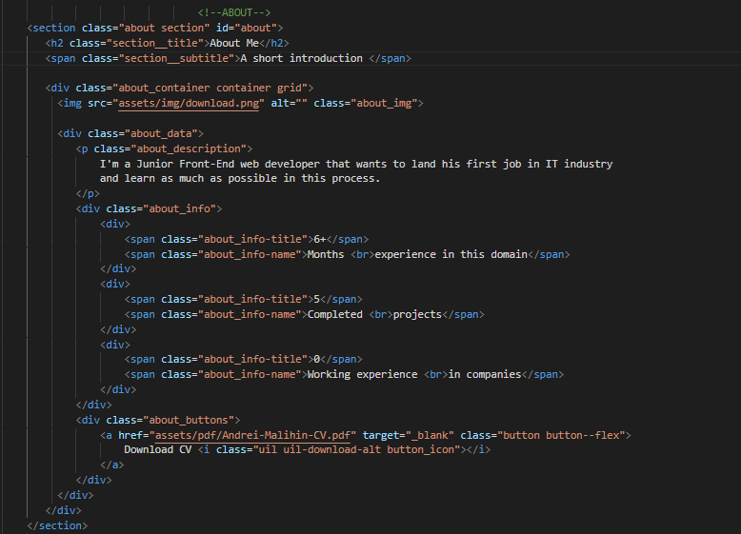

Fig 2.2 – About HTML code preview

**5.4 Skills (Abilități)**

Secțiune de skills (abilitați) - este seciunea unde sunt definite tehnologiile cu care sunt familiar și nivelul de cunoaștere al acestora. Persoanele care vizitează site-ul web pot avea diferite perspective asupra pachetului de cunoștinte pe care le conține un web developer așa că aceasta secțiune este perfecta pentru că vizitatorul să-și facă o idee despre abilitățile developerului.

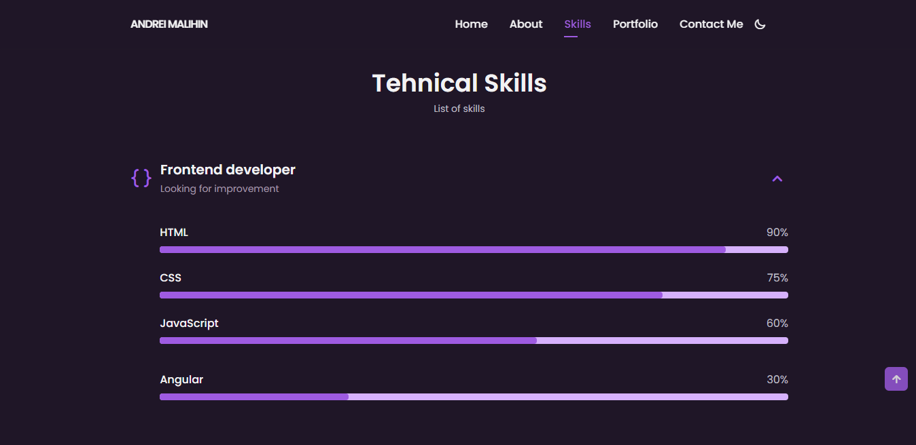

Fig 2.3 – Skills section preview

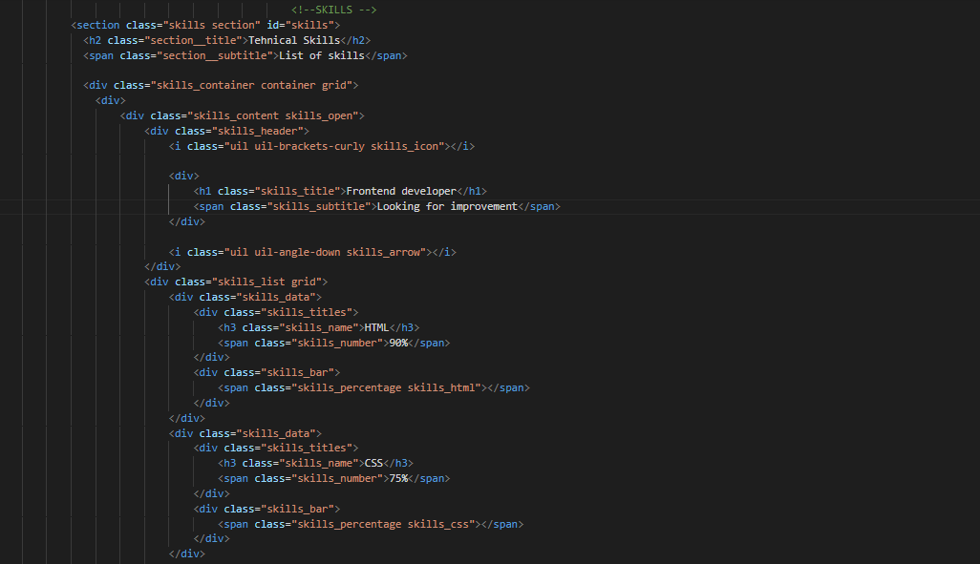Fig 2.4 – Skills section HTML preview

**5.5 Portofolio (Secțiunea de portofoliu)**

În aceasta secțiune vor fi prezentate cele mai bune proiecte realizate de către mine, poriecte care ilustrează cel mai bine nivelul de cunoștinte în domeniu și munca pe care am depus-o pentru a le realiza.

Scopul acestei secțiuni este acela de a capta atenția vizitatorului asupra proiectelor pe care le-am realizat.

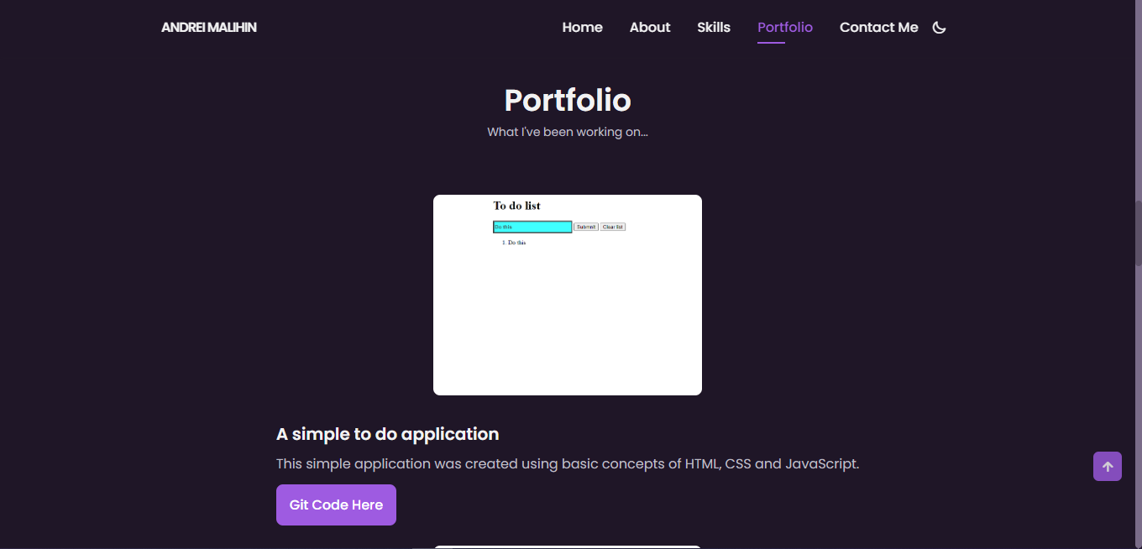

Fig 2.5, 2.6 – Portofolio section preview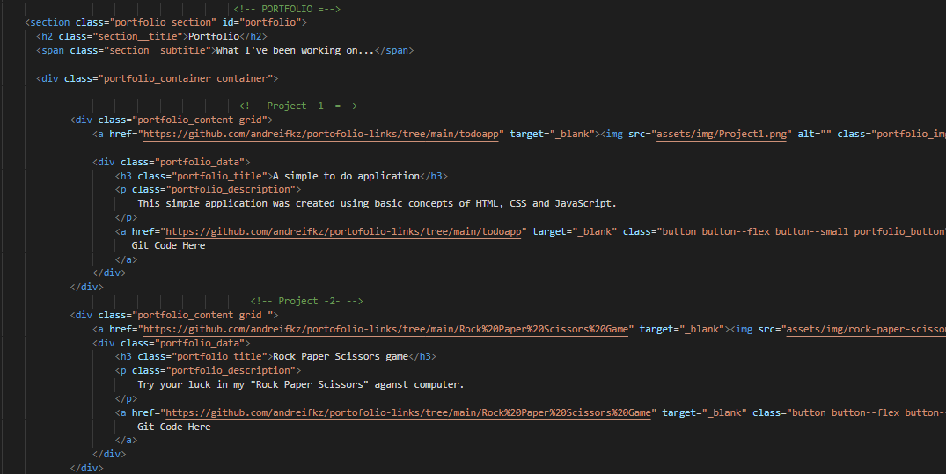

**5.6 Contact Me (Secțiunea de contact)**

Sectiunea de contact este o parte a aplicatiei care are scopul de a oferii o cale de contact pentru vizitatori. Aceasta sectiune contine un formular de contact, aceasta fiind si cea m una metoda pentru a face acest lucru.ai b

Pe langa formularul de contact, acest loc este perfect pentru link-uri catre retele sociale cum ar fi LinkedIn sau GitHub.

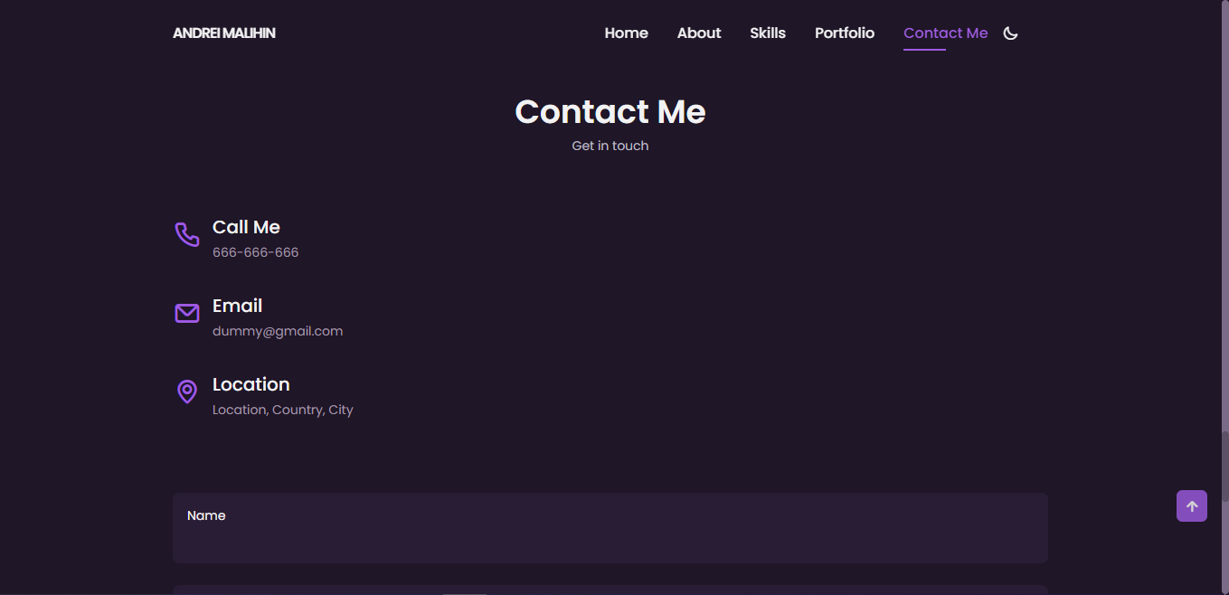

Fig 2.7 – Contact Me preview

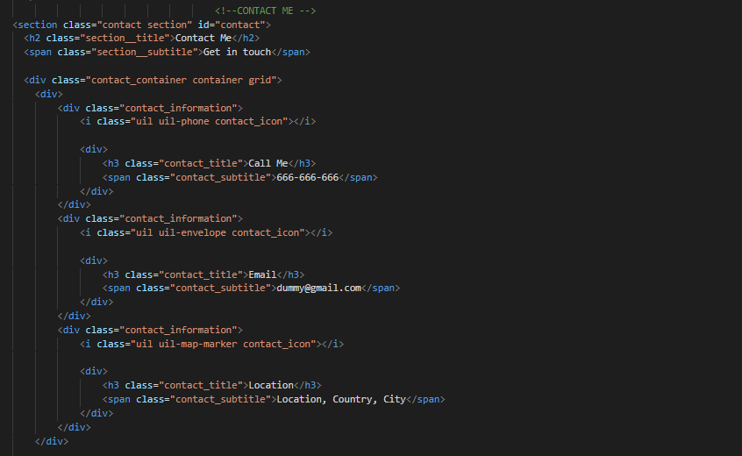

Fig 2.8 – Contact Me HTML preview

**6. Responsivitatea**

Site-urile responsive sunt site-uri care arată bine pe orice dispozitiv, ajustându-și design-ul la dimensiunile ecranului, cu alte cuvinte răspund la necesitățile dispozitivului.

Aplicația este construita “mobile first” adică pornim de la realizarea structurii optime pentru a vizualiza site-ul de pe telefon, după care adaptam structura pentru pragul în care se încadrează tabletele (769 pixeli – 1024 pixeli) iar ultimul prag fiind ecranele cu rezoluții mai mari de peste 1024 pixeli care intra în categoria de desktop-uri și laptop-uri.

Testarea de responsiveness a fost realizata pe mai multe browsere cum ar fi : Google Chrome, Mozila Firefoz, Microsoft Edge, Opera ele fiind unele dintre cele mai folosite browsere pentru navigare online.

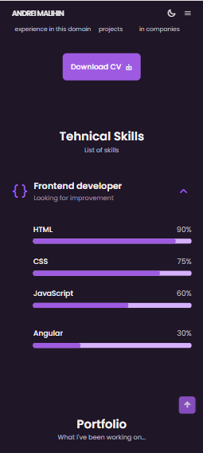

Fig 2.9 – Mobile version preview

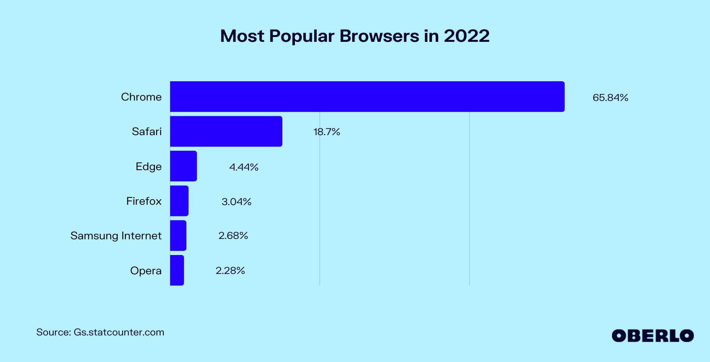

Fig 1.7 - Cele mai folosite browsere 202

**7. Planificare de task-uri**

**1. Inspiratie - 2 zile**

Consider că a avea o idee generala solida asupra unui proiect pe care urmează să-l dezvolți este un lucru esențial în realizarea unui proiect bine realizat.

**2. Constructia scheletului HTML – 2 zile**

În construirea scheletului HTML încerc cât mai mult să aplic conceptul de divide and conquer adică construim elementele de baza la care adaugăm detalii pe parcurs, începând de la header cu toate elementele sale până la continutu paginii efectiv.

**3. Stilizarea HTML cu CSS – 4 zile**

Adaugarea CSS-ului in pagina HTML ofera paginii web un alt aspect vizual mai placut, o experienta a utilizatorului mai placuta. Cu ajutorul CSS-ului site-ul devine responsive plecand de la telefoanele mobile (768 pixeli) pana la tablete (768 pixeli – 1024 pixeli) si laptopuri sau desktop-uri (peste 1024 pixeli).

**4. Acumulare de resurse – 1 zi**

A avea toate resursele disponibile în momentul dezvoltării aplicației cum ar fi imagini de background, font-uri ajuta foarte mult la organizare și la o dezvoltare mai rapida a aplicației.

**5. Implementare JavaScript – 4 zile**

De aici vom manipula comportamentul elementelor aplicației în pagina pentru o experiență a utilizatorului cât mai buna. O aplicație web cu mai multe funcționalități vă ieși mereu în evidenta fata de o aplicație care nu conține prea multe funcționalități sau chiar spre deloc.

**6. Testare manuală – 1 zi**

Tetarea manuala se refera la siguranță developerului că nu exista errori în aplicație la momentul utilizării in diferite browsere.

**7. Mici ajustari la nivel de cod – 2 zie**

In aceasta perioada ce ajustari ma voi asigura ca, codul scris este bine structurat si usor de citit.

**8.Dezvoltari ulterioare**

* Implementare funcționalitate de traducere a paginii în mai multe limbi.
* Implementare ‘theme changer’.

.

**8.Bibliografie**

**[1] --Neoteric-- Single-page application vs. multiple-page application -** [**https://medium.com/@NeotericEU/single-page-application-vs-multiple-page-application-2591588efe58**](https://medium.com/@NeotericEU/single-page-application-vs-multiple-page-application-2591588efe58)

**[2] –JavaScript MDN--** [**https://developer.mozilla.org/en-US/docs/Web/JavaScript**](https://developer.mozilla.org/en-US/docs/Web/JavaScript)

**[3] –Oberlo-- MOST POPULAR WEB BROWSERS IN 2022 - https://www.oberlo.com/statistics/browser-market-share**